История частной жизни. От римской империи до начала второго тысячелетия
Пятитомная История частной жизни – всеобъемлющее исследование, созданное в 1980-е годы группой французских, британских и американских ученых под руководством историков Филиппа Арьеса и Жоржа Дюби. Пятитомник охватывает всю историю Запада с Античности до конца XX века. В первом томе – частная жизнь Древнего Рима, средневековой Европы, Византии: системы социальных взаимоотношений, разительно не похожих на известные нам. Анализ институтов семьи и рабовладения, религии и законотворчества, быта и архитектуры позволяет глубоко понять трансформации как уклада частной жизни, так и европейской ментальности, а также высвечивает вечный конфликт частного и общественного. Ссылку на книгу я нашел у Нассима Николаса Талеба. Рискуя собственной шкурой.
История частной жизни. От римской империи до начала второго тысячелетия. – М.: Новое литературное обозрение, 2018. – 800 с.
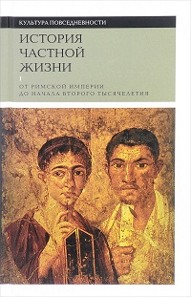
Купить книгу в Ozon или Лабиринте

ГЛАВА 1. РИМСКАЯ ИМПЕРИЯ
В Риме гражданин не «имел» сына, он его «принимал» и «поднимал»; отец вступал в свои права сразу после рождения ребенка, после того как поднимал его над землей, куда положила его повитуха. Отец брал его на руки, демонстрируя таким образом, что признает ребенка и не отказывается от него. Ребенка, которого не поднял отец, должны были подбросить под дверь жилища или на мусорную кучу; его мог подобрать любой, кто захочет.
Практика усыновления подтверждает недостаток естественных человеческих взаимоотношений в римской семье. Существовало два равноценных способа обзавестись законнорожденными детьми: родить их в браке либо усыновить. Усыновление позволяло избежать угасания рода. Наиболее значительным примером наследования, связанного с усыновлением, можно назвать усыновление некоего Октавия, который, будучи приемным сыном и наследником Цезаря, в один прекрасный день стал императором Октавианом Августом.
Вступление в брак в Риме было делом личным, и не требовало никаких санкций со стороны органов власти. Акт нигде не регистрировался. Развестись было также просто с точки зрения права, как и вступить в брак: достаточно было, чтобы супруги просто разошлись с намерением развестись. Если в семье были дети, в случае развода родителей они практически всегда оставались с отцом.
Римлянам было абсолютно чуждо собственническое отношение к плоти в его библейском понимании; им нисколько не претило жениться на разведенной или, например, как император Домициан, взять в жены женщину, которая на тот момент уже была замужем за другим. Конечно, прожить всю жизнь с одним-единственным мужчиной и в те времена считалось добродетелью, но только христиане вменили эту добродетель в обязанность и даже предприняли попытку запретить вдовам повторно выходить замуж.
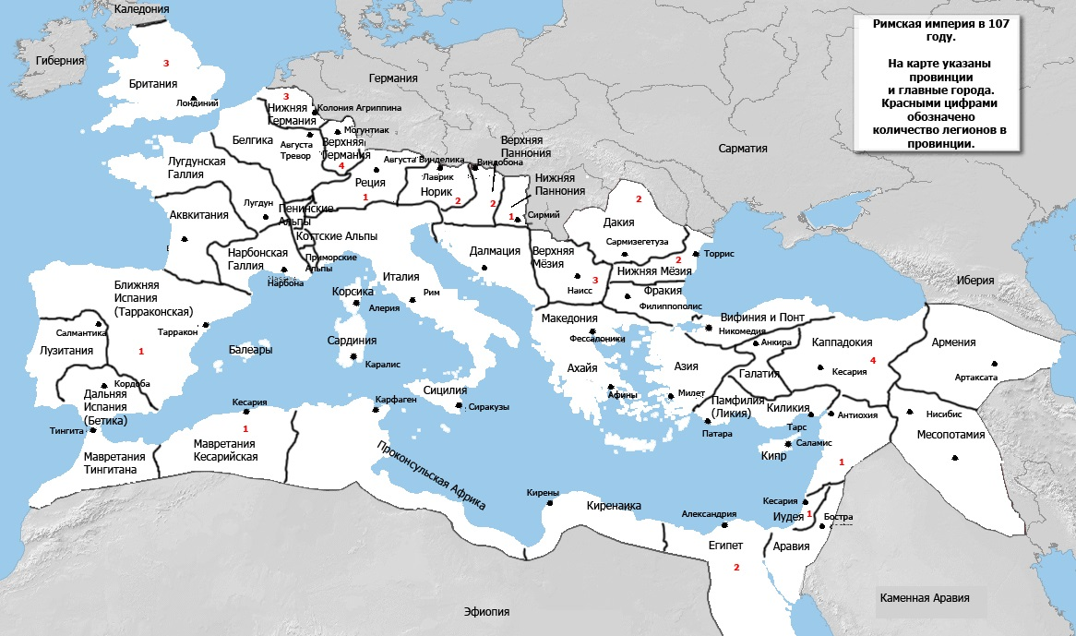
Рис. 1. Римская империя. Масштаб этой карты отражает размеры Империи. Скорость путешествия по суше составляла от тридцати до шестидесяти километров в день, быстрее ездили только специальные, находящиеся на государственной службе гонцы; путешествие по морю из Рима в Сирию занимало пятнадцать дней при попутном ветре, а иногда даже больше, с ноября по март морских путешествий старались избегать. В то время вообще не слишком много путешествовали, дальние поездки предпринимались, скорее, в силу необходимости. После Рима наиболее значительными городами были Карфаген, Александрия, Антиохия и Эфес, самыми процветающими регионами — Тунис, Сирия и Турция. Отличительной особенностью Империи было двуязычие: в западной части языком власти, торговли и культуры служила латынь; в восточной половине Империи — греческий. Население: 50 000 000 жителей, максимум вдвое больше. Самые большие города насчитывали 100 000, может быть, 200 000 жителей, плюс население окрестных деревень. В Риме было 500 000 жителей, возможно, вдвое больше. Уровень жизни различался в зависимости от провинции.
Порабощение побежденных народов и работорговля на границах Империи поставляли лишь небольшую часть рабской рабочей силы: эта несметная армия пополнялась в основном за счет детей рабов, брошенных детей и продажи в рабство свободнорожденных.
Клиент – свободный человек, который регулярно приходит к главе семьи, чтобы засвидетельствовать тому свое почтение, и во всеуслышание объявляет себя его клиентом. Можно насчитать как минимум четыре типа клиентов: те, которые хотели сделать общественную карьеру и рассчитывали на поддержку своего патрона; деловые люди, интересам которых могло бы способствовать политическое влияние патрона, особенно если он был с ними заодно; бедняки, поэты, философы, которые жили едва ли не исключительно подаяниями патрона (многие из них были греками), — они не были выходцами из народа и полагали, что работа — занятие для них менее достойное, чем существование за счет знатной особы. И наконец, люди, принадлежавшие к высшему обществу, так же, как и их патрон; они становились клиентами, чтобы иметь законные основания быть упомянутыми в его завещании в знак благодарности за их верность.
Римская империя не имела системы прямого управления, она представляла собой федерацию автономных поселений. Все представители знатных родов, будь то сенатор или всадник, должны были самостоятельно принять титул (или быть удостоенным такового) покровителя одного из этих поселений.
Чем владел римлянин? Что он терял в случае изгнания? Свое имущество, жену и детей, своих клиентов и «почести». «Почести» — это государственные выплаты, как правило, ежегодные. Неподкупный чиновник — особенность современного Запада; в Риме каждый начальник стремился обокрасть своих подчиненных, так же как это было принято в китайской и турецкой империях, где все было основано на принципе бакшиша; тем не менее эти империи доказали свое право на успешное многовековое существование.
Даже самую маленькую государственную должность, такую как секретарь суда или служитель канцелярии, кандидат на нее должен был выкупить у своего предшественника: это была своего рода рента, выплачиваемая в виде взятки. Кроме того, вступивший в должность обязан был сделать подношение, и весьма значительное, своему начальнику.
Античность являет собой эпоху праздности, почитаемой за достоинство. Труженики были не только ниже рангом в социальном плане, они вызывали у «порядочного» человека легкое чувство отвращения. Не послужило ли презрение к труду причиной того, что античная экономика была настолько отсталой? Согласно Платону, «добродетельная» жизнь — это жизнь «праздная», которую только и должен вести достойный человек. Люди, живущие своим трудом, говорил Аристотель, не смогли бы управлять городами, и добавлял, что они не умеют, да и не должны этого делать, впрочем, они об этом вовсе и не помышляют.
В Риме каждый гражданин занимал вполне определенное место в строгой гражданской «классификации» (простые граждане, декурионы, всадники, сенаторы), и классификация эта была основана на богатстве. Однако при учете уровня достатка в расчет принималась только земельная собственность: разбогатевший торговец не мог подняться по социальной лестнице, если не приобретал землю.
Рим не был государством, живущим согласно гражданскому или публичному праву: здесь все подчинялось одной инстанции, правящему классу, что приводит в замешательство современных социологов. Римское публичное право становится понятным, когда в нем перестают искать незыблемые правила и начинают понимать, что всякий раз в Риме все происходило по-разному, в зависимости от сложившейся на данный момент расстановки сил.
Праздник и религиозность в сектах и братствах сосуществовали, потому что язычество было религией праздников: культ ничем принципиально не отличался от праздника, который нравился богам, поскольку они получали от него такое же удовольствие, что и люди.
В баню ходили не столько за чистотой, сколько за чисто физическим чувством наслаждения, подобно тому, как у нас ведут пляжную жизнь. Мыслители и христиане откажутся от этого удовольствия; полагая, что чистота есть проявление излишней изнеженности, они будут купаться не чаще одного двух раз в месяц.
Греко-римское язычество было религией без загробного мира и спасения души. В этой религии не было ни теологии, ни Церкви, что, если можно так выразиться, она была религией скорее «на ваше усмотрение», чем «согласно прейскуранту»: каждый мог поклоняться тому богу, который ему больше нравился, в соответствии со своими об этом боге представлениями. Верующие люди Античности были так же толерантны, как, например, представители индуистских религиозных школ: признание одного бога не отрицает существования других.
Философ пользовался в обществе огромным авторитетом и вызывал восхищение; и сенатор, и даже император могли начать одеваться и писать, как тот или иной философ. Ни один литератор, поэт или ученый не играл в Риме роли общественной совести: эта роль сохранялась за философами, интеллектуалами, при условии, что их образ жизни и внешность доказывали, что они живут согласно своему учению. У них было право публично давать советы и делать выговоры.
Терминология обращения — догма и ересь — были заимствованы христианами у философских сект. Стоицизм, эпикурейство, платонизм, пифагорейство — каждая школа продолжала учение своего основателя и была — или считала себя — верной этим догмам; идея свободного выбора была философам чужда. Учения передавались как сокровище, против учений других сект велась жаркая полемика.

ГЛАВА 2. ПОЗДНЯЯ АНТИЧНОСТЬ
Окончательная смена модели городского сообщества, основанной на обязанности богатых давать утешение бедным и «кормить» свой город, на модель, подразумевающую солидарность богатых с бедными в одолевающем последних несчастье — наиболее яркий показатель угасания классического периода и становления периода постклассического, христианского. Колесо этих перемен было запущено во II веке в среде христианских общин.
Во времена Поздней Античности, когда раввинат признал вступление в брак обязательным критерием мудрости, руководители христианских общин заняли прямо противоположную позицию по отношению к критериям, определяющим право человека на управление общиной: высокое положение практически всегда означало отказ от вступления в брак. Странность, которую отметил Гален в конце II века, становится качеством, отличающим христианскую Церковь от иудаизма и ислама в течение всех последующих столетий. У христиан добровольный отказ от сексуальности считается значимым проявлением веры, поскольку служит доказательством ее наличия, причем доказательством более важным, чем любые другие, а потому необходимым для человека, которому можно доверить управление религиозной общиной.
Практики целибата и язык власти неминуемо должны были объединиться между собой и вместе выйти на широкую политическую сцену — на уровне крупного римского города. Будучи холостыми и потому «отрешенными от мира», христианские епископы и клир становятся к концу III века элитой, такой же авторитетной, как и традиционные элиты городской знати. Именно такой Церкви, с целомудренными лидерами во главе, обращенный в христианство император Константин в 312 году придает статус государственной религии, который окончательно и необратимо укрепится в течение IV века.
Город IV века вовсе не был бледным отражением своего классического предшественника. Многие его общественные здания, такие как древние величественные языческие храмы, были бережно сохранены. Во многие города имперское правительство продолжает поставлять продовольствие и, как в предыдущие века, распределять его между гражданами, вне зависимости от степени их богатства или бедности. Та же власть содержит общественные бани во всех крупных городах.
В течение IV века еще не было никакой уверенности в том, что новая христианская Церковь сможет навязать свои догматы сообществу античного города — как единому целому, в рамках которого на протяжении долгих веков существования сформировались свои собственные, причем весьма устойчивые представления о должном и недолжном. В новой ситуации стало возможным строить любые церкви, благодаря дарам императора и новой модели имперского устройства. Церковь IV века остается маргинальной по отношению к «миру».
Церковь — это новая общественная структура, объединенная на основе осознания необыкновенной важности трех тем, никогда не звучавших с такой остротой в античном мире: тем греха, бедности и смерти.
Разнообразие надписей и изображений на языческих саркофагах, то есть своеобразное искусство надгробия, свидетельствует о том, что в языческом обществе не было общепризнанных представлений относительно смерти и загробного мира. С возрастанием роли христианства возникает единое учение о загробной жизни. Стремление обеспечить вечный покой и добрую славу своим усопшим собратьям приводит к тому, что христианские семьи отныне уже просто не могут обходиться без духовенства. Гражданские торжества уходят на задний план.
В конце IV века роль христианской Церкви в городах затмевается совершенно новой для человеческой природы и общества моделью существования, созданной «пустынниками». Авторитет монаха основывается на том, что это «одинокий человек». Он олицетворяет собой старый идеал «простоты сердца». Монах достигает этого идеала постепенно. Для начала он отстраняется от мира и уходит жить в пустыню, становясь «отшельником». Сторонники монашества были убеждены в том, что «одиночество», обретенное вдали от общества, способно вернуть человеку его первородное величие.
Монахи и их приверженцы становятся первыми христианами Средиземноморья, сознательно обратившими свой взгляд за пределы античного города. Согласно парадигме монашества, город теряет свое преимущество в качестве социальной и культурной единицы.
Вплоть до конца IV века само собой разумелось, что все мальчики, как христиане, так и язычники, начинали свое образование с того, что, расположившись вокруг форума, слушали речи риторов. Такая форма просвещения, основанная на уважении к общественному мнению и соперничестве среди равных, могла попросту исчезнуть. Парадигма монашества положила конец идеалу городского воспитания.

ГЛАВА 3. ЧАСТНАЯ ЖИЗНЬ И ЖИЛИЩНАЯ АРХИТЕКТУРА В РИМСКОЙ АФРИКЕ
Проточной воды в домах нет, за исключением немногих привилегированных жилищ; акведуки питают общественные бани и фонтаны. Всякому иностранцу или горожанину — если не считать привилегированных лиц, которые также встречаются не слишком часто, — запрещено передвигаться по городу верхом на лошади или в повозке, поскольку это оскорбляет достоинство города. Колеи, которые видны на улицах Помпей, могли быть оставлены только телегами, на которых перевозили материалы или товары, и — иногда — ритуальными повозками, задействованными в религиозных процессиях.
Если говорить о частной архитектуре имущего класса, то жилище — это прежде всего обширное пустое пространство, которое обнаруживаешь, когда попадаешь в самое сердце здания, а иногда и сразу, едва переступив через порог: анфилада не замкнутых залов, но отдельных зон: крытый двор, крытая галерея (или «портик»), сад с фонтанами; пустота торжествует над заполненностью.
Частный жилой комплекс по сути является общественным местом, и слово domus, означающее дом, и прежде всего дом богатый, в то же время служит для обозначения множества других, связанных с ним реалий — начиная с семьи. На уровне словаря именования рода и жилища совпадают: domus — это и стены, и их обитатели, и эта реальность проявляется как в надписях, так и в текстах, где термин может обозначать или то, или другое, а чаще всего — некую целостность, понимаемую как неразрывное единство всех составляющих ее элементов.
Широкий диапазон видов деятельности, связанных в римском обществе со сферой частного, обусловливает возникновение сложной архитектурной рамки, для которой характерны, в частности, две черты: специализация разных помещений и забота о поддержании необходимой связи этих помещений между собой. Важная роль отводится перистилям (рис. 2) — как в архитектурной композиции, так и в общей структуре дома: множество задач, которые они берут на себя, всего лишь отражает общее разнообразие функций жилого комплекса. Эти дворы с колоннадами являются главной отличительной чертой богатых домовладений. Дополненные коридорами и прихожими, они весьма эффективно содействуют разрешению проблемы, на первый взгляд неразрешимой: создавать однородное пространство, в котором без особых проблей могли бы осуществляться столь разные виды деятельности.
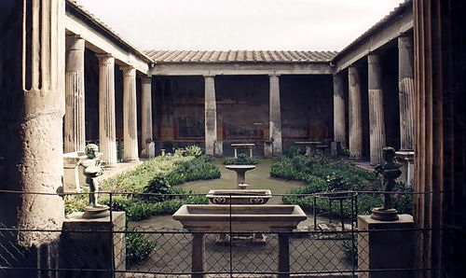
Рис. 2. Перистиль (внутренний дворик)

ГЛАВА 4. РАННЕЕ ЗАПАДНОЕВРОПЕЙСКОЕ СРЕДНЕВЕКОВЬЕ
Империя гордилась тем, что благодаря своим законам, своим войскам и своим эдилам (магистрами Рима) создала публичную жизнь как идеал человеческой жизни вообще. В эпоху германских королевств культ урбанизма уступает место частной жизни. Для пришельцев извне — германцев — к сфере частного сводится едва ли не все разнообразие доступных поведенческих практик.
По германской традиции после смерти короля все, что ему принадлежало, делится поровну между наследниками — как частная собственность. Это привело к раздробленности меровингской Галлии на автономные регионы — Бургундию, Аквитанию, Прованс, Бретань и т.д. Верденский раздел 843 года, благодаря которому карта Европы до сих пор имеет вид барочной мозаики, является, таким образом, логическим завершением принципа раздела королевства между братьями. Лотарингия также стала жертвой этой практики, поскольку после смерти Лотаря I королевство разделили между тремя сыновьями, разбив на части европейскую ось, а ныне существующие Нидерланды, Бельгия, Лотарингия, Швейцария и Италия — это оставшиеся от него лоскуты.
Примат частных отношений привел к тому, что в каролингскую эпоху (IX век) королевская власть не смогла взымать налоги. Слово «франк» стало означать «свободный человек», то есть человек, освобожденный от уплаты налогов. Тот, кто их платил, стал считаться крепостным, а сам статус выплачиваемой суммы был понижен до уровня локальных, сугубо частных отношений. Таким образом, налог попросту исчез, и подобная ситуация сохранялась во Франции до конца Столетней войны. Король должен был жить на доходы от своего хозяйства — так же, как и любой рядовой землевладелец. Частная жизнь душила государство, лишая его финансов.
Каролингская административная революция, начавшаяся в 840 году, присвоение администраторами прав, принадлежавших ранее королю, приводит к тому усилению местных властей, которое мы называем феодализмом. Как великолепно заметил Жорж Дюби, феодализм — это не что иное, как «раздробление власти на множество автономных ячеек. В каждой из них хозяин в частном порядке обладает властью приказывать и наказывать; он пользуется этим правом как частью полученного по наследству достояния».
Салическая правда (у франков), по всей видимости, была составлена древними и мудрыми людьми, которым очень досаждали кражи: из 70 статей по меньшей мере 22 так или иначе касаются этого правонарушения — то есть почти треть. Закон бургундов, напротив, посвящает этой теме лишь 13 статей из 105. Именно по такого рода деталям можно оценить то, насколько институт владения частным недвижимым имуществом был древнее у бургундов и готов вообще по сравнению с франками, для которых главной была собственность движимая.
Подчиненный статус женщины и ребенка обусловлен вездесущим характером насилия в приватной сфере. Оно было необходимо в мире, где непостижимая природа постоянно угрожала человеку. Человек считал, что в той ожесточенной борьбе за жизнь, которая была единственным способом существования для животных, разгадал намек на настоятельную необходимость культивировать агрессивность в мужчине и защищать фертильность (плодовитость) женщины.
Раннее Средневековье — время битвы двух религий — язычества и христианства — за семью, сексуальность и смерть. Главной заботой народов, которые вторглись в Галлию и смешались с галло-римлянами, было выживание. Эта неотступная мысль, внушенная неплодородными землями и лесами Европы, заставила их свести мужчину к искусству убивать, а женщину — к обязанности рожать детей.
ГЛАВА 5. ВИЗАНТИЯ В X-XI ВЕКАХ
Византия — это огромная империя со столицей в Константинополе и с тысячелетней историей; это государство, просуществовавшее целую эпоху, и общество, которое жило и изменялось на протяжении многих столетий. Мы решили осветить здесь временной промежуток, заключенный примерно между 900 и 1060 годами, — куда входят и период наивысшего расцвета империи в X веке и поворот к современности, начавшийся в XI веке.
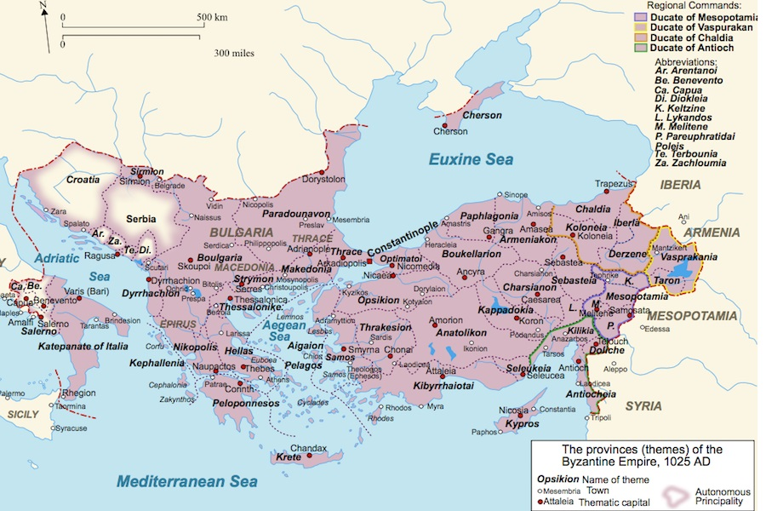
Рис. 3. Византийская империя в 1025 г.
В 867 году император Михаил III был убит своим фаворитом и соправителем Василием, происхождение которого не ясно до сих пор. Василий стал основателем новой династии, правившей вплоть до 1056 года — года смерти Феодоры, последней ее представительницы.
X век отмечен повсеместным расцветом торговли шелковыми тканями и специями, мехами и рабами. Главными центрами торговли оставались Константинополь, Фессалоники и Трапезунд.
Монахи в эту эпоху играют ведущую роль в церкви и в византийском христианстве.
В конце VIII столетия был принят закон, ставший результатом долгой эволюции, который определял обряд венчания как действие необходимое и достаточное для ознаменования бракосочетания. Однако, по крайней мере с VI века, все большее значение начала приобретать помолвка, приводя к последствиям, сравнимым с последствиями брака. Помолвка предлагала необходимое решение семьям, которые слишком торопились породниться, чтобы ждать достижения детьми определенного законом брачного возраста — двенадцати лет для девочек и четырнадцати лет для мальчиков, — поскольку ее могли заключать, начиная с возраста, когда ребенок обретал способность давать согласие.
Помолвка была предметом нотариального акта, в котором фиксировались дата, сумма приданого, а в случае необходимости и размер отступных. В одном случае суд подчеркивает, что девица напрасно пытается добиться помолвки и благословения на венчание, чтобы жить в доме у супруга, поскольку не может стать законной женой до достижения установленных законом полных двенадцати лет. Закон вменял родителям в обязанность женить детей, так что дочь, оставшаяся незамужней до двадцати пяти лет, получала право требовать, чтобы ее выдали замуж.
Человеческий мир мыслился византийцами как часть мира куда более широкого, представление о котором было выработано предыдущими столетиями. Особое место в нем занимали святые и грешники. Общество живых, в свою очередь, постоянно ощущало присутствие персонажей, населявших священные сюжеты, так что и эта область была разделена на сферы частного и публичного. Вся империя публично почитает Христа как Вседержителя, Деву Марию как покровительницу защитников отечества, святого Михаила как воина и проводника душ в мир иной.

